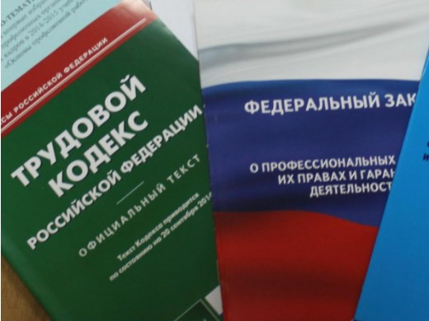Правовая инспекция труда Профсоюза | КАЛУЖСКАЯ ОБЛАСТНАЯ ОРГАНИЗАЦИЯ  ОБЩЕРОССИЙСКОГО ПРОФСОЮЗА ОБРАЗОВАНИЯ  https://www.eseur.ru/kaluga/  Информационный листок №34  Увольнение во время отпуска  по собственному желанию в 2023

Можно ли уволиться во время отпуска?
Трудовое законодательство не устанавливает запретов на увольнение по собственному желанию во время трудового отпуска. Сотрудник вправе подать заявление в любое время, и наниматель обязан его принять.
А вот уволить работника, находящегося в отпуске, по инициативе работодателя нельзя. Но есть исключения: ликвидация организации или прекращение деятельности ИП - работодателя.
Порядок оформления увольнения по собственному желанию во время отпуска зависит от даты подачи заявления: перед отпуском или прямо в период отдыха. Но в любом случае, работник обязан уведомить о решении разорвать трудовые отношения не позднее, чем за две недели (ч. 1 ст. 80 ТК РФ). Это общее правило.

Двухнедельный срок исчисляйте со дня, следующего за днем получения заявления от работника на увольнение по собственному желанию. Важно! В отдельных случаях работники обязаны уведомить нанимателя ранее или позднее, чем за две недели до увольнения.

Если работник увольняется по причине, которая не позволяет продолжить трудиться, то отработка не требуется (ч. 3 ст. 80 ТК РФ). Например, выход на пенсию или зачисление в учебное заведение. В таком случае, работодатель увольняет подчиненного в день, указанный в заявлении. Кроме того, расторгнуть договор не дожидаясь отработки можно, если на это согласится работодатель. В таком случае, оформляется увольнение по соглашению сторон.
Учтите, что при увольнении вам нужно выдать сотруднику комплект документов.

Основанием для увольнения во время отпуска является письменное заявление сотрудника. Подчиненный может подать его в любое время, например, перед началом отдыха или уже после его начала. Главное, чтобы сотрудник указал верную дату, с которой трудовой договор прекращает свое действие.

Важно! Проверьте, чтобы в заявлении работник указал причину увольнения – по собственному желанию, указал дату увольнения и поставил личную подпись с расшифровкой (ч. 1 ст. 80 ТК РФ).
Учтите, что работник, подавший заявление на увольнение по собственному желанию, вправе его отозвать даже в самый последний день. И работодатель не может уволить его, но есть исключения. Если наниматель в письменной форме уже пригласил нового сотрудника на место увольняющегося в порядке перевода с другой организации, и не может отказать ему в заключении трудового договора. Это следует из части 4 статьи 80 ТК РФ. Даже если работник подал заявление на увольнение уже после начала отпуска, вызывать его для отработки с отдыха на работу не требуется. Отзыв сотрудника из отпуска оформляется по инициативе работодателя. В данном случае, работник принял решение уволиться, никой инициативы нанимателя здесь нет. Считайте двухнедельную отработку со дня, следующего за днем получения заявления от работника. Время отдыха, в данном случае, не прерывает срок исчисления обязательной двухнедельной отработки. Аналогичное правило действует и в отношении времени болезни (период нетрудоспособности). Работодатель не вправе удерживать сотрудника на работе сверх установленного срока для отработки.

Калужская областная организация Профсоюза работников народного образования и науки РФ

Тел.факс: 57-64-69, prokaluga@mail.ru
Калуга, июль, 2023
https://www.eseur.ru/kaluga/

